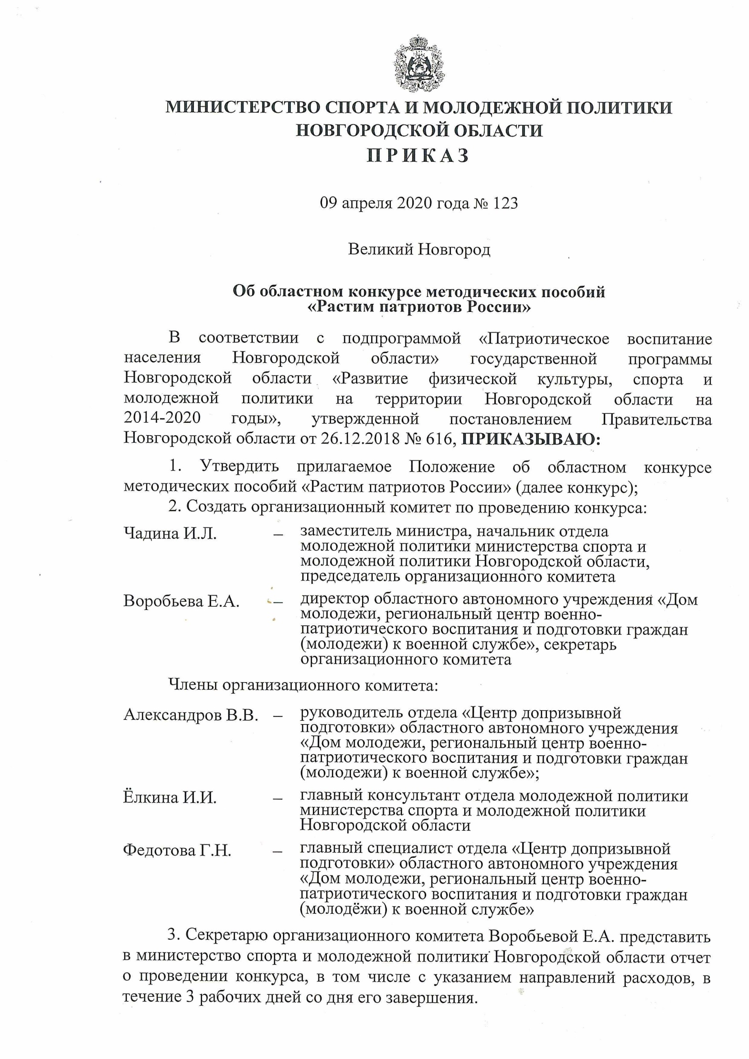

УТВЕРЖДЕНО
приказом министерства
спорта и молодежной
политики Новгородской области
от 09 апреля 2020 года № 123

ПОЛОЖЕНИЕ
об областном конкурсе методических пособий
«Растим патриотов России»

1. Общие положения

1.1. Областной конкурс методических пособий «Растим патриотов России» (далее областной конкурс) проводится в соответствии с подпрограммой «Патриотическое воспитание населения Новгородской области» государственной программы Новгородской области «Развитие физической культуры, спорта и молодежной политики на территории Новгородской области на 2019-2024 годы», утвержденной постановлением Правительства Новгородской области от 26.12.2018 № 616, в 2020 году.
1.2. Учредителем областного конкурса является министерство спорта и молодежной политики Новгородской области (далее министерство).
1.3. Организатором областного конкурса является областное автономное учреждение «Дом молодежи, региональный центр военно-патриотического воспитания и подготовки граждан (молодежи) к военной службе (далее ОАУ «Дом молодежи, центр подготовки граждан к военной службе»).

2. Цель и задачи областного конкурса

2.1. Цель областного конкурса:
совершенствование системы патриотического воспитания молодёжи и создание социально-педагогических условий для ее эффективности.
2.2. Задачи областного конкурса:
активизация деятельности специалистов в сфере патриотического воспитания молодежи в образовательных организациях, патриотических объединениях, учреждениях по работе с молодежью в муниципальных районах, городском округе;
выявление лучших методических разработок в сфере патриотического воспитания, талантливых организаторов, всестороннее освещение их деятельности, их поддержка и стимулирование;
распространение и внедрение результативного опыта работы по патриотическому воспитанию молодежи;
формирование информационного банка методических разработок по патриотическому воспитанию молодёжи Новгородской области.

3. Участники областного конкурса

3.1. Участниками областного конкурса являются специалисты и коллективы в сфере патриотического воспитания молодежи образовательных организаций, патриотических объединений, учреждений по работе с молодежью муниципальных районов, городского округа.
3.2. Конкурс проводится по номинациям:
Разработка методических пособий по организации и проведению «Уроков Мужества», направленных на повышение уровня знаний молодежи о Днях воинской Славы и памятных датах Российской истории;
Разработка методических пособий по организации и проведению 5-дневных военно-полевых сборов;
Разработка программ в области патриотического воспитания и допризывной подготовки учащихся, направленных на формирование психологической и физической готовности, повышению мотивации к прохождению военной и государственной службы;
Разработка методических пособий по организации и проведению мероприятий с молодежью, направленных на формирование умений жить в многокультурном обществе, улучшению межнациональных отношений и толерантности в обществе;
Разработка методических пособий по организации и проведению мероприятий с молодёжью, направленных на сохранение, развитие и пропаганду национальных традиций, обычаев и обрядов народов России, через произведения искусства и литературы, народной культуры;
Разработка методических пособий по созданию военно-патриотических игровых медиа-программ, активное использование возможностей информационной телекоммуникационной сети Интернет для работы с молодёжью.
Разработка методических пособий по организации мероприятий, направленных на углубление знаний молодёжи о крупнейших достижениях отечественной культурной, научной и технической мысли, о людях, внесших свой вклад в прославление России;

4. Порядок, сроки и место проведения областного конкурса

4.1. Областной конкурс проводится с 07 мая по 22 августа 2020 года в 2 этапа:
I этап – заочный, с 07 мая по 03 августа 2020 года - прием документов на участие в областном конкурсе согласно пункту 5.1 настоящего Положения;
II этап – заочный, с 03 по 22 августа 2020 года – оценка материалов участников областного конкурса конкурсной комиссией, подведение итогов и определение победителей и призеров областного конкурса.

5. Порядок представления документов для участия в областном конкурсе

5.1. Для участия в областном конкурсе органы управления молодежной политикой муниципальных районов и городского округа представляют следующие документы:
заявка на участие, заполненная по форме согласно приложению № 1 к настоящему Положению, заверенная печатью органа управления молодежной политикой муниципального района, городского округа;
конкурсные материалы по номинациям;
согласие на обработку персональных данных по форме согласно приложению № 2 к настоящему Положению.
5.2. Тексты материалов, представляемых на конкурс, должны отвечать следующим требованиям:
текст в редакторе MicrosoftWorld (шрифт TimesNewRoman, размер 14 кегль, полуторный межстрочный интервал, поля: слева – 3,5 см, справа - 1 см, сверху и снизу - 2 см) должен содержать нумерацию страниц (верхний колонтитул (по центру), не должен содержать в себе текстов сложного форматирования, объектов WordArt, границ, рамок, теней, заливок и объёмов, эффектов анимации и звукового сопровождения;
иллюстрационные материалы (фотографии) должны быть размещены на отдельных листах, в электронном виде - отдельными файлами, при этом все представленные иллюстрационные материалы должны содержать пояснения.
5.3. Требования к оформлению документов, представляемых на конкурс.
Структура представляемого на конкурс материала:
титульный лист;
пояснительная записка;
содержательная часть;
дополнительные материалы и приложения (презентация).
Титульный лист. На титульном листе указываются полностью: название номинации, название работы, автор или авторский коллектив (фамилия, имя, отчество, место работы, должность, адрес, телефон автора или авторского коллектива (не более 5 человек).
Пояснительная записка (1-2 страницы). Пояснительная записка должна содержать: название номинации, в которой представляется работа, название работы, ее краткое тематическое содержание, цели и задачи, область применения, формы и методы реализации, возрастные группы участников, ожидаемые результаты (полученные результаты).
Содержательная часть. Папка приложений и дополнительных материалов может содержать таблицы, фотографии, иллюстрации, видео, презентации, описание материально-технического обеспечения, перечень используемой литературы и другие материалы.
5.4. Документы на конкурс с пометкой «Растим патриотов России» направляются до 03 августа 2020 года по адресу электронной почты dommol53@mail.ru или на почтовый адрес: Большая Санкт-Петербургская ул., д. 44, Великий Новгород, 173003, ОАУ «Дом молодежи, центр подготовки граждан к военной службе», каб.205.
Для участия в областном конкурсе необходимо обязательно зарегистрироваться в автоматизированной информационной системе Молодежь России https://ais.fadm.gov.ru/ (далее АИС).
Контактное лицо - Федотова Галина Николаевна, главный специалист ОАУ «Дом молодежи, центр подготовки граждан к военной службе», тел./факс: (8162)773188.
5.5. От муниципального района может быть представлено не более одной конкурсной работы в каждой номинации.
5.6. Конкурсные материалы, поступившие позднее 03 августа 2020 года, не рассматриваются.
5.7. Материалы, представленные на конкурс, не рецензируются и не возвращаются.
5.8. Представление материалов на конкурс рассматривается как согласие их авторов на открытую публикацию. Использование конкурсных материалов, в каких бы то ни было целях, без указания авторства не допускается.

6. Организация областного конкурса

6.1. Для организации и проведения областного конкурса создается организационный комитет (далее оргкомитет), состав которого утверждается приказом министерства.
6.2. Функции оргкомитета:
организация и проведение всех этапов областного конкурса;
прием заявок и конкурсных материалов;
утверждение списка участников областного конкурса;
формирование оценочных листов конкурса;
подбор и утверждение членов конкурсной комиссии;
информационная поддержка областного конкурса;
оформление таблицы итоговых результатов областного конкурса;
организация награждения участников областного конкурса;
оформление электронного сборника методических пособий, размещение итогов областного конкурса на сайте министерства, ОАУ «Дом молодежи, центр подготовки граждан к военной службе».
6.3. Решение конкурсной комиссии по итогам областного конкурса окончательное и пересмотру не подлежит.

7. Конкурсная комиссия

7.1. Конкурсная комиссия:
оформляет экспертное заключение;
определяет победителей областного конкурса в каждой номинации.
Эксперт несет персональную ответственность за качество и объективность экспертной оценки.
Конкурсная комиссия оставляет за собой право отклонить от рассмотрения материалы, оформленные с нарушениями требований настоящего Положения.
7.3. Конкурсная комиссия оценивает конкурсные работы участников по 10-ти бальной системе в соответствии с критериями оценки:
качество представляемого материала на областной конкурс;
соответствие темы конкурсной работы поставленной цели;
четкость формулировок темы, цели, задач;
четкость и ясность описания использованных методик;
ясность описания внедрения результатов в практику;
актуальность и практическая значимость;
возможность использования в воспитательной работе;
целостность и системность.

8. Подведение итогов и награждение

8.1. Дипломами министерства спорта и молодежной политики Новгородской области и призами награждаются победители (I места) областного конкурса в каждой номинации.
8.3. Специальными дипломами министерства спорта и молодежной политики Новгородской области могут быть награждены работы, не вошедшие в число победители.
8.4. Участникам областного конкурса вручается диплом участника.

9. Финансирование областного конкурса

Расходы, связанные с подготовкой и проведением областного конкурса, осуществляются за счет средств субсидии на финансовое обеспечение выполнения государственного задания на оказание государственных услуг (выполнение работ), предоставленной ОАУ «Дом молодежи, центр подготовки граждан к военной службе».
___________________________________________

Приложение № 1
к Положению об областном конкурсе методических пособий
«Растим патриотов России»

ЗАЯВКА
___________________________________________________________
(наименование органа управления молодежной политикой муниципального района, городского округа)

направляет материалы для участия в областном конкурсе методических пособий «Растим патриотов России» в номинации:
______________________________________________________________;
(указать номинацию)
_________________________________________________________________
(Ф.И.О., должность участника конкурса)
_______________________________________________________________
название организации полностью)
Комплект заявочных документов прилагается.

Приложение на _____ л. в 1 экз.
__________________________________________________________________

Тел.(факс)_______________________E-mail_____________________________

Руководитель органа
управления молодежной
политикой городского округа,
муниципального района И.О. Фамилия____________
(подпись)

« » 2020 года
МП

Приложение № 2
к Положению об областном конкурсе методических пособий
«Растим патриотов России»

СОГЛАСИЕ
на обработку персональных данных
Я, _________________________________________________________,
(ФИО)
_____________________________________________________________________________
(документ, удостоверяющий личность, его номер, дата выдачи, выдавший орган)
_____________________________________________________________________________,
_____________________________________________________________________________
(адрес лица, дающего согласие)
в соответствии с Федеральным законом от 27.07.2006 № 152-ФЗ
«О персональных данных» даю согласие на обработку своих данных
_______________________________________________________________
(ФИО участника)
персональных данных областному автономному учреждению «Дом молодежи, региональный центр военно-патриотического воспитания и подготовки граждан (молодежи) к военной службе», расположенному по адресу: Великий Новгород, Большая Санкт-Петербургская ул., д. 44.
Согласие дается мною для целей, связанных с участием меня в областном конкурсе «Растим патриотов России».
Согласие распространяется на персональные данные, содержащиеся в документах, представленных в соответствии с Положением о проведении областного конкурса «Растим патриотов России».
Я проинформирован(а) о том, что под обработкой персональных данных понимаются действия (операции) с персональными данными в рамках выполнения Федерального закона от 27 июля 2006 года № 152-ФЗ
«О персональных данных», конфиденциальность персональных данных соблюдается в рамках исполнения законодательства Российской Федерации.
Настоящее согласие предоставляется на осуществление любых действий, совершаемых с использованием средств автоматизации или без использования таких средств в отношении персональных данных, которые необходимы или желаемы для достижения указанных выше целей, включая сбор, запись, систематизацию, накопление, хранение, уточнение (обновление, изменение), использование, передачу (распространение, предоставление, доступ), обезличивание, блокирование, уничтожение персональных данных.
Данное согласие действует до момента отзыва согласия на обработку персональных данных, мне разъяснен порядок отзыва согласия на обработку персональных данных.

« » 2020 года _______________________ И.О. Фамилия
(подпись)

